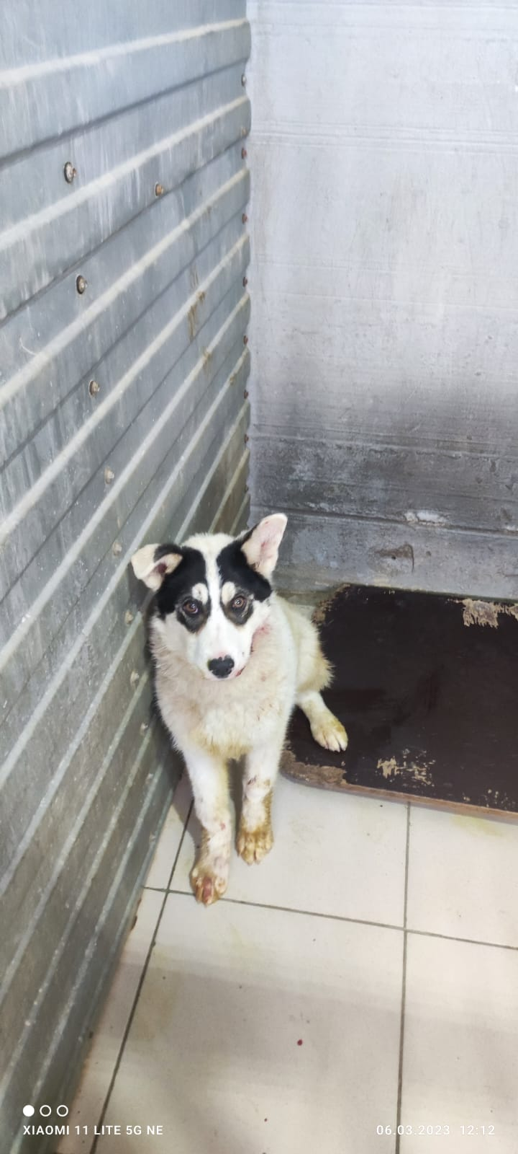 | 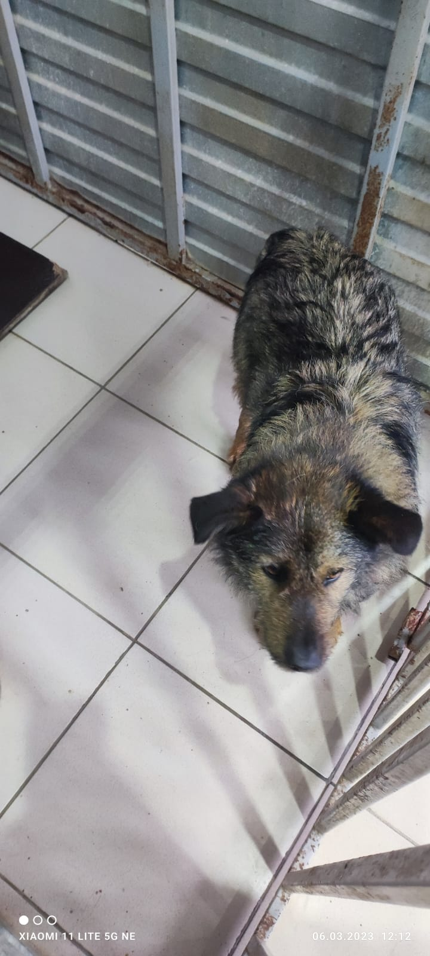
№ 135  Отловлено: 06.03.2023  ул. Декабристов 8  Вид: собака.  Порода/пол: беспородная, сука.  Окрас: белый с черным.  Возраст: 1 год.  Вес: 20 кг.  Рост: 49 см. в холке.  Приметы:  Особенности поведения: Спокойный.  ИН:  Вакцинация:  Кастрация:  Вет. паспорт: нет. | № 136  Отловлено: 06.03.2023  ул. Заводская 26  Вид: собака.  Порода/пол: беспородный, кобель.  Окрас: черно - серый.  Возраст: 2,5 года.  Вес: 18 кг.  Рост: 46 см. в холке.  Приметы:  Особенности поведения: Спокойный.  ИН:  Вакцинация:  Кастрация:  Вет. паспорт: нет.

